扣缴单位申报数据自查修正
操作指引
（V1.0版）

2019年8月30日

目 录

一、自然人身份信息验证不通过的处理 3
场景1 本单位人员信息录入错误 3
（一）场景描述 3
（二）操作步骤 3
场景2非本单位人员信息录入错误 4
（一）场景描述 4
（二）操作步骤 4
场景3 本单位人员信息录入无误，但验证不通过（非曾用名） 8
（一）场景描述 8
（二）操作步骤 8
场景4 扣缴单位内同一纳税人同时存在身份验证通过和验证不通过信息的 9
（一）场景描述 9
（二）操作步骤 9
二、纳税人异议申诉的处理 11
（一）场景描述 11
（二）操作步骤 11
三、其他可能影响汇算清缴的疑点数据处理 13
（一）场景描述 13
（二）操作步骤 14
四、预扣预缴的更正申报处理 15
（一）场景描述 15
（二）进入更正申报界面 16
（三）更正申报具体操作步骤 17
（四）重新计算税款 22
（五）发送申报和撤销更正 22
（六）逐月更正后期申报 24
（七）注意事项 25

本指引主要用于指导扣缴单位处理持有居民身份证的自然人因身份信息验证不通过形成的异常档案数据、扣缴申报存疑数据、纳税人相关异议申诉数据及其他可能存在申报错误的疑点数据。对于无居民身份证的外籍人员，存在扣缴申报错误疑点和异议申诉事项的，可参照本指引处理。
需要注意的是，如果更正涉及月份已在办税服务厅更正过的，或扣缴客户端没有历史申报数据的，暂时只能去办税服务厅更正。

一、自然人身份信息验证不通过的处理

场景1 本单位人员信息录入错误

（一）场景描述
存在居民身份验证不通过的人员信息，确认原因为采集本单位人员信息时姓名或身份证件号码录入错误的。

（二）操作步骤
1. 在扣缴客户端，点击【人员信息采集】，选择身份验证状态为验证不通过的人员，双击进入【人员信息修改】；
2.在【人员信息修改】页面，修改姓名或身份证件号码；目前仅允许对其中一项修改，不得同时修改；
3.必须确保修改后的身份验证状态为“验证通过”，若修改后的信息仍验证不通过，则会保存失败，必须重新确认和修改；
4.若验证不通过人员已经离职，按上述步骤修改人员信息后，需确保人员状态为“非正常”。

场景2非本单位人员信息录入错误

（一）场景描述
存在【身份验证状态】为“验证不通过”情形的人员，经确认不是本单位人员，且未与本单位发生任何综合所得涉税行为的，必须逐月删除涉及人员的申报信息，并作离职处理，将离职日期填写为任职日期当天。

（二）操作步骤
1.删除申报信息，可采取非批量删除或批量删除的方式。
采用非批量删除的方式：
在首页逐月切换所得月份，在申报表报送界面，点击【更正申报】，将【申报状态】修改为“待申报”;
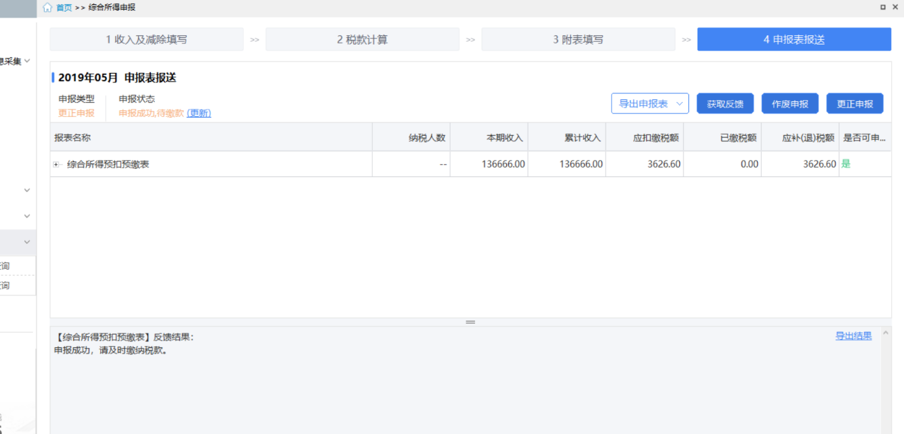
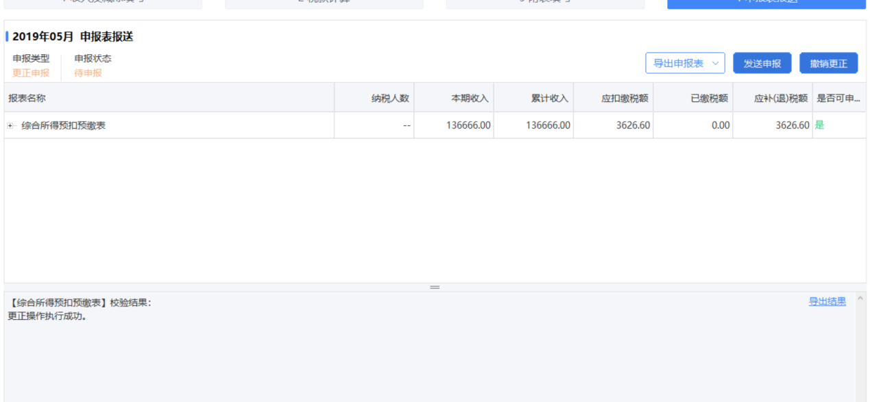
重新进入【收入及减除填写】界面，选择所得项目,进入申报表填写界面; 选中涉及人员，然后点击更多操作中的【删除】，可将该人员明细记录删除。最后重新计税和申报。

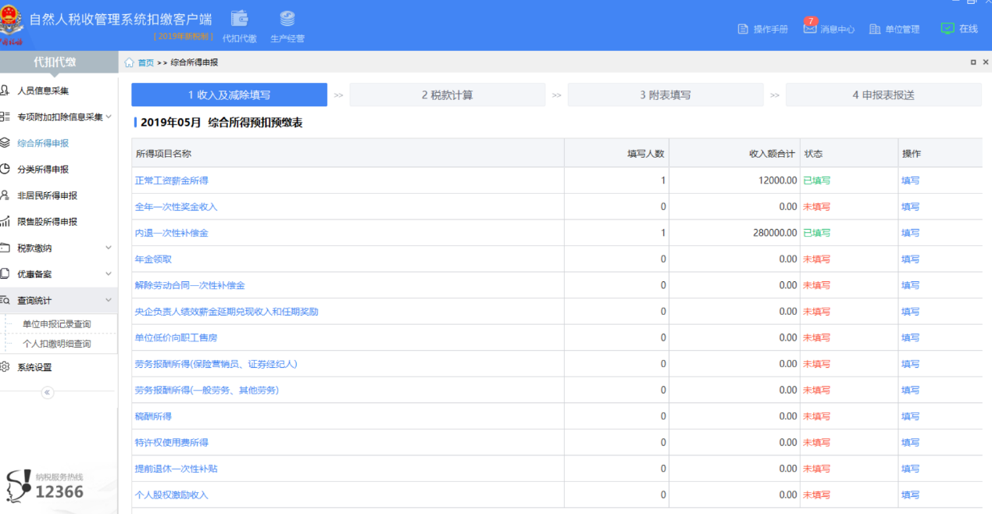
如果更正涉及月份已在办税服务厅更正过的，或扣缴客户端没有历史申报数据的，暂时只能去办税服务厅更正。
或者采用批量删除方式：
在首页逐月切换所得月份，在申报表报送界面，点击【更正申报】，将【申报状态】修改为“待申报”；进入相应所得项目填写界面，选择【更多操作】-【批量导入删除】，进入批量删除界面；
点击【导入】-【模板下载】，将身份验证不通过数据填写模板后点击【导入】-【导入数据】，选择需要删除的人员后点击【批量删除】，完成后重新进行税款计算和申报。
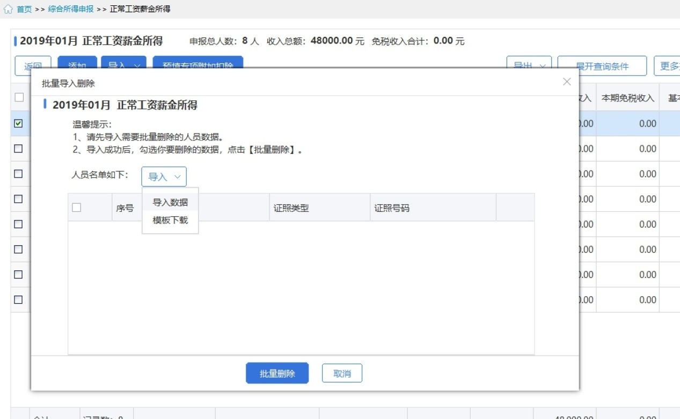
完成人员明细数据删除后，进入税款计算界面，点击【重新计算】，重算累计数据和应补退税额后，进入申报表报送，点击【报送申报】，报送更正后的申报表。
若存在申报异常问题的，删除涉及人员的明细申报信息时，需要从异常申报的第一个月开始逐月删除明细。
如果更正涉及月份已在办税服务厅更正过的，或客户端没有历史申报数据的，暂时只能去办税服务厅更正。
2.对涉及人员做离职处理。
点击【人员信息采集】，选择身份验证状态为验证不通过的人员；在【境内人员信息】明细页面，做以下处理：
（1）任职受雇从业类型为“雇员”、“保险营销员”、“证券经纪人”的，填写离职日期，且与任职受雇从业日期保持一致，并将人员状态修改为“非正常”；
（2）任职受雇从业类型为“其他”的，有任职日期的，需填写与其一致的离职日期；无任职日期的，直接将人员状态修改为“非正常”。
3.如果此类人员是外籍人士，参照上述操作处理。

场景3 本单位人员信息录入无误，但验证不通过（非曾用名）

（一）场景描述
存在报送成功但居民身份验证不通过的人员信息，但经确认，采集本单位人员信息时，姓名及身份证件号码真实有效且录入无误（非曾用名情况），需要前往办税服务厅进行申请办理。

（二）操作步骤
1.通知纳税人携带本人身份证原件前往办税服务厅通过【特殊信息采集】处理；
2.纳税人到办税服务厅处理完成后，点击扣缴客户端【人员信息采集】，勾选身份验证不通过的人员，选择【更多操作】-【身份验证状态更新】功能，获取最新的验证状态。
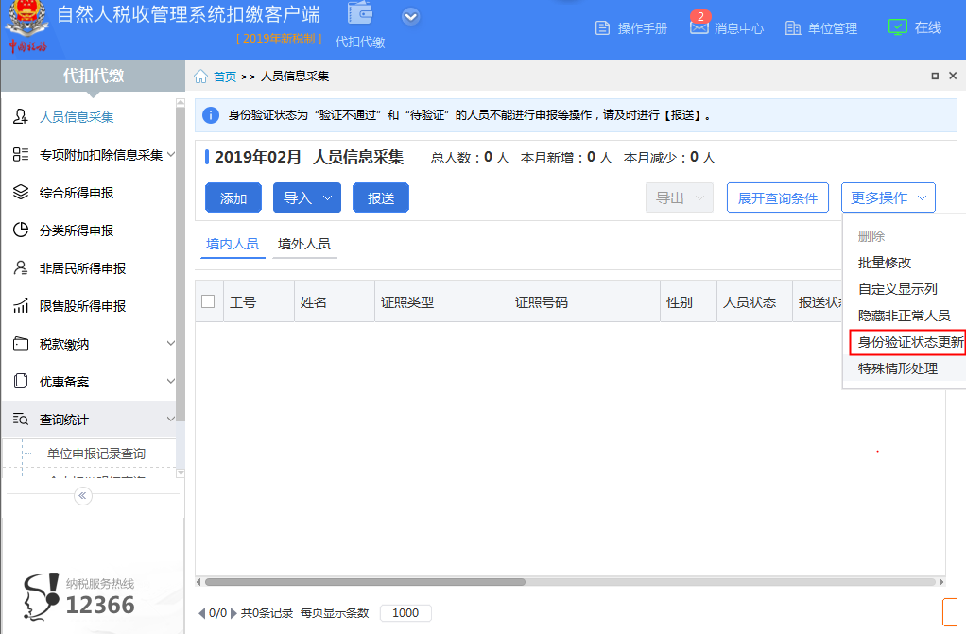

场景4 扣缴单位内同一纳税人同时存在身份验证通过和验证不通过信息的
扣缴单位前期办理扣缴申报时报送的纳税人身份验证不通过，后又以新增人员方式重新提交了正确身份信息并验证通过的，在税务机关形成多个纳税人档案的处理。

（一）场景描述
采集本单位人员信息时姓名或身份证件号码录入错误，生成身份验证不通过的档案；发现错误后，并没有修改原档案信息，而是另新增正确的人员信息，重新生成身份验证通过的档案，导致该人员存在多个档案。

（二）操作步骤
1.通知纳税人本人携带身份证件原件、扣缴单位证明（需法人或财务负责人签字并加盖扣缴单位公章）到办税服务厅办理并档业务。
w2.纳税人到办税服务厅完成并档后，点击扣缴客户端【人员信息采集】-【更多操作】，选择【特殊情形处理】-【人员并档】，选择正确的人员进行获取并档信息。
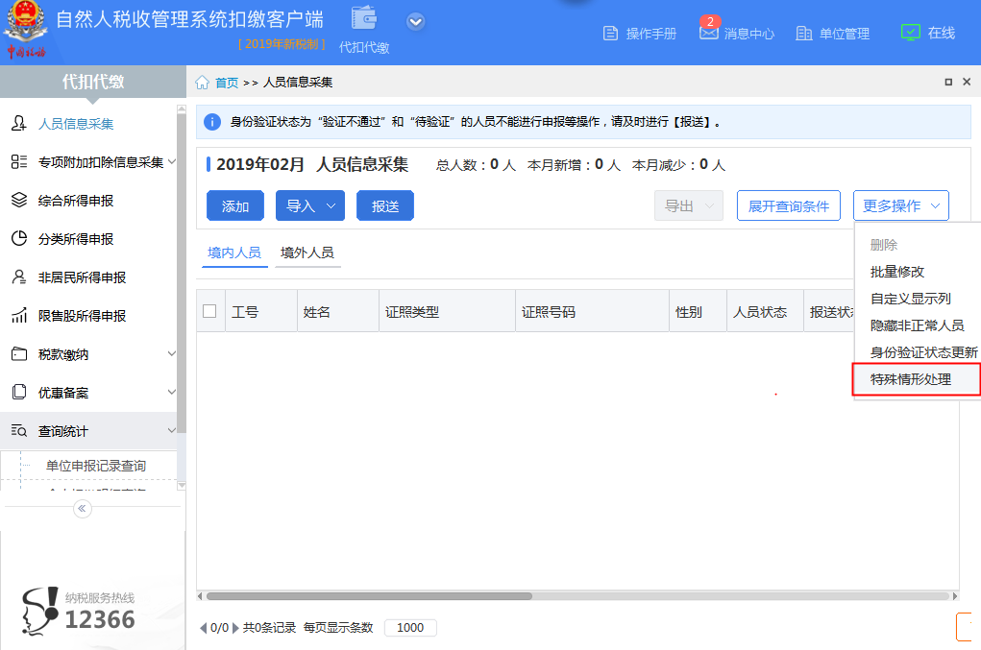
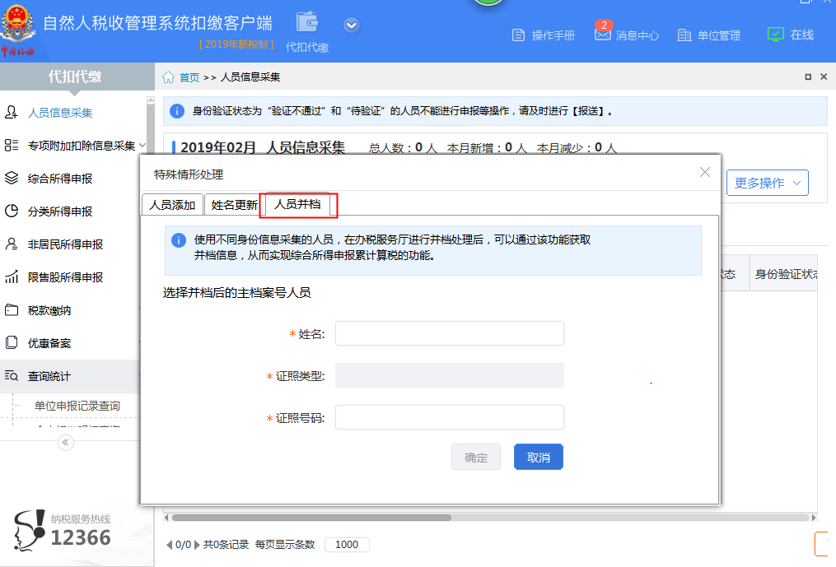

二、纳税人异议申诉的处理

（一）场景描述
纳税人如就某笔扣缴申报记录有异议，发起了“被任职”申诉，但扣缴单位仍在为其办理扣缴申报的。

（二）操作步骤
1.对于“被任职—曾经任职”的申诉，可以在扣缴客户端首页的【待处理事项】或右上角的【消息中心】中打开风险提示，核实申诉人情况；对于其他申诉，扣缴单位应主动配合税务机关核实相关情况。区分以下情形处理：
（1）确认仍在职的，将相关情况反馈至主管税务机关；
（2）确认为已离职人员或非本单位人员的，从该人员未在职月份起逐月删除涉及人员申报信息。
- 非批量方式删除：
在首页逐月切换所得月份，在申报表报送界面，点击【更正申报】，将【申报状态】修改为“待申报”；
重新进入【收入及减除填写】界面，选择所得项目,进入申报表填写界面，将申诉属实人员收入信息删除，重新计税和申报。如果更正涉及月份已在办税服务厅更正过，或扣缴客户端没有历史申报数据的，暂时只能去办税服务厅更正；
- 批量方式删除：
在风险提示中，勾选申诉属实的人员申报明细数据后点击【保存】将数据导出到本地，可以按税款所属期导出，也可以全部导出；
在首页逐月切换所得月份，在申报表报送界面，点击【更正申报】，将【申报状态】修改为“待申报”；
进入相应所得项目填写界面，选择【更多操作】-【批量导入删除】，进入批量删除界面；
点击【导入】-【导入数据】，选择需要删除的人员后点击【批量删除】，完成后重新进行税款计算和申报。
2.更正完成后，点击【人员信息采集】，选择申诉人员：
（1）确认为已离职人员的，在【人员信息】明细页面，填写实际离职日期，并将人员状态修改为“非正常”；
（2）确认为非本单位人员的，在【人员信息】明细页面，填写离职日期，且与任职受雇从业日期保持一致，并将人员状态修改为“非正常”。

三、其他可能影响汇算清缴的疑点数据处理

（一）场景描述
此类疑点风险数据将影响纳税人综合所得个人所得税汇算清缴，请扣缴单位重点核实相关情况，并在后续申报时严格依法填写收入、费用及相关扣除。

（二）操作步骤
1.扣缴单位收到主管税务机关的相关通知，核实涉及人员及其申报记录；
2.确认人员信息或申报数据准确无误的，将相关情况反馈至主管税务机关；
3.确认人员信息或申报数据有误的，在首页逐月切换所得月份，在申报表报送界面，点击【更正申报】，将【申报状态】修改为“待申报”
重新进入【收入及减除填写】界面，选择所得项目，进入申报表填写界面，将疑点人员收入信息进行更正，重新计税和申报。如果更正涉及月份已在办税服务厅更正过的，或客户端没有历史申报数据的，暂时只能去办税服务厅更正；
4.确认为异常申报的和涉及人员身份信息验证不通过的，参照第一类自然人档案异常数据中的场景2进行处理；
5.上述操作完成后，点击【人员信息采集】，选择非本单位人员信息，在【人员信息】明细页面，
（1）任职受雇从业类型为“雇员”、“保险营销员”、“证券经纪人”的，填写离职日期，且与任职受雇从业日期保持一致，并将人员状态修改为“非正常”；
（2）任职受雇从业类型为“其他”的，将人员状态修改为“非正常”。

四、预扣预缴的更正申报处理

（一）场景描述
扣缴单位办理纳税申报后，发现扣缴申报的收入、扣除或者税款等信息存在错误，需要对已申报成功的数据进行修改更正。更正申报可通过扣缴客户端和办税服务厅两个渠道办理。更正后，涉及补缴税款的，税款和滞纳金可通过客户端缴纳；涉及退税的，需前往办税服务厅申请退税。
1.更正往期申报时，为避免出现管理风险，扣缴客户端不允许新增人员并补报扣缴申报记录；若要新增人员，需前往办税服务厅更正。
2.扣缴单位发现历史扣缴申报数据存在错误且差异较小的，纳税年度内，可以在当前属期进行适当调整并重新累算；如果差异较大，或者纳税人对往期的纳税记录准确性要求较高，须逐月更正错误月份及以后属期的申报数据。如：已完成7月属期申报的扣缴单位，发现3月属期扣缴申报信息错误需要更正的，先更正3月属期数据，然后逐月将4、5、6、7月属期信息进行更正，否则将导致后期累计预缴数据错误。
3.扣缴客户端支持扣缴单位对所有员工进行全量更正，也支持仅对有错误的员工进行个别更正。更正时需规范操作，避免影响到无需更正的其他员工，使其税额等信息发生变化。
4.通过扣缴客户端更正申报时，每次更正时，会自动导出一份前次有效的申报记录表，供扣缴单位留存备用。
5.通过扣缴客户端更正往期申报时，除了将人员整条申报信息删除情况外，不允许对人员的专项附加扣除享受金额进行修改。若要修改，需前往办税服务厅办理。

（二）进入更正申报界面
1.进入扣缴客户端，选择需要更正的“税款所属月份”。
2.点击【综合所得申报】进入申报填写界面，点击【4.申报表报送】查看申报结果。
3.点击【更正申报】，可启动更正申报功能。
①系统提示是否进行更正申报，点击【确定】进入更正申报界面。
②更正往期申报，目前系统不允许新增人员，若要新增人员，需前往办税服务厅更正。更正申报成功后，需要对后期申报表进行逐月更正，否则将影响后期申报表的累计计算税功能”
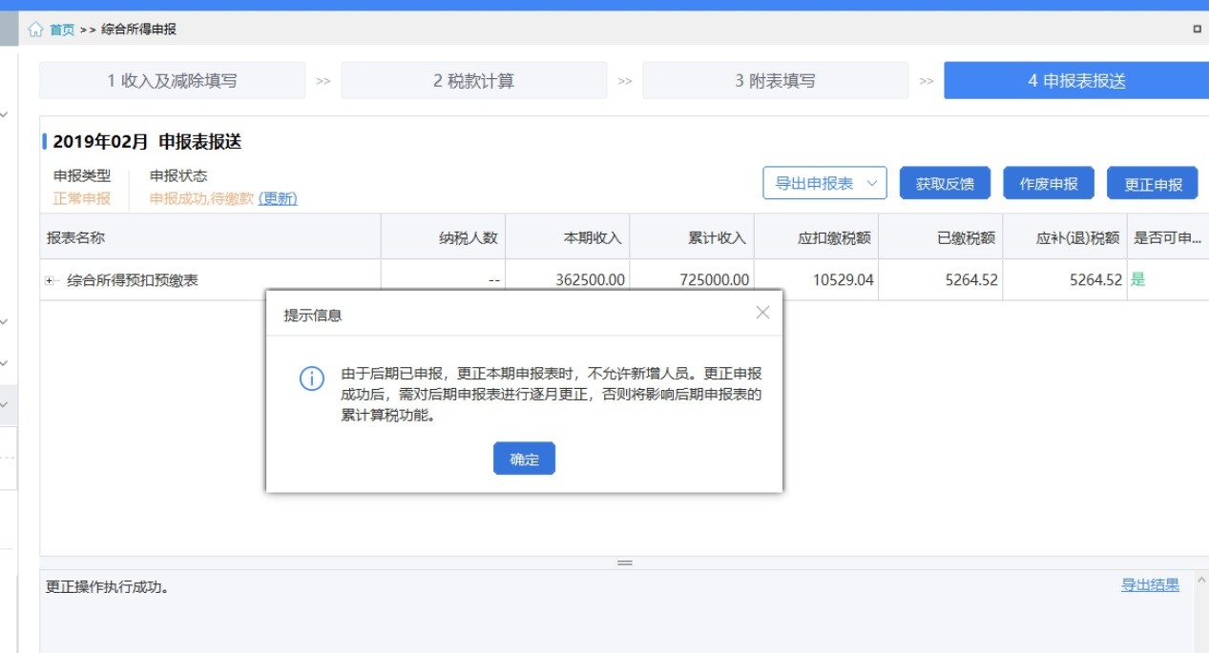
4.点击【确定】，进入更正申报填写界面。

（三）更正申报具体操作步骤
按上述步骤，选择需要更正的税款所属月份，进入更正申报填写界面，点击【填写】，进行申报表更正。系统提供手工“修改”（该方式能精准选择部分人员修改，不易误改他人申报信息）和用申报表“导入”修改两种方式。
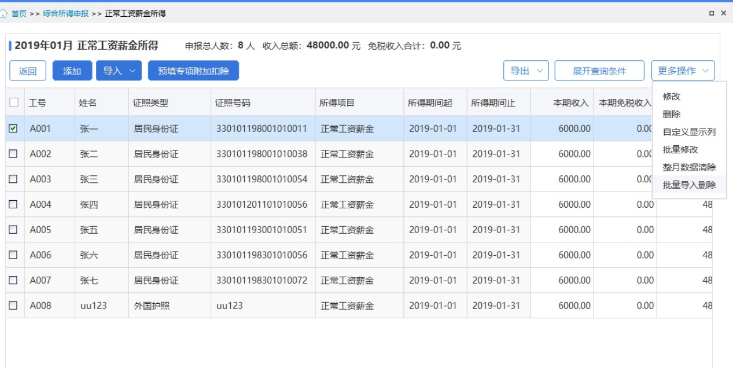
1.手工修改方式下：
（1）选择需要更正的人员明细记录，双击进入修改界面。当页面人员信息太多时，可点击【展开查询条件】，搜索具体人员。
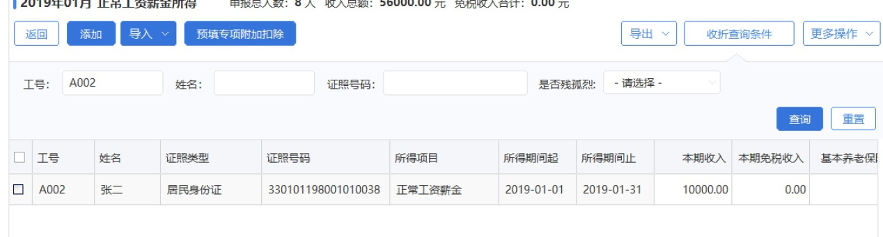
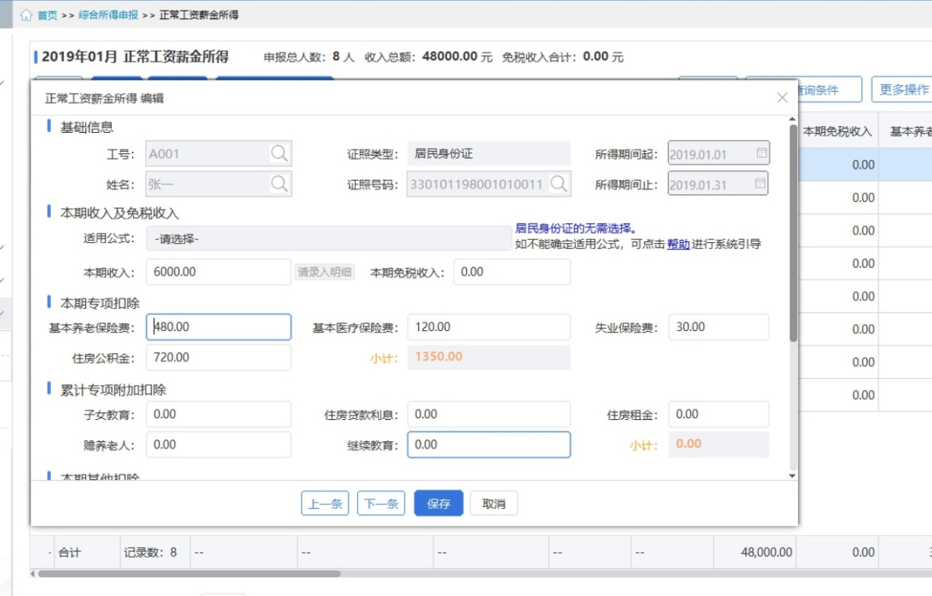
（2）当需要修改的人员较多，且修改的数据项和金额一致时，可点击【批量修改】，对选择的人员进行更正。
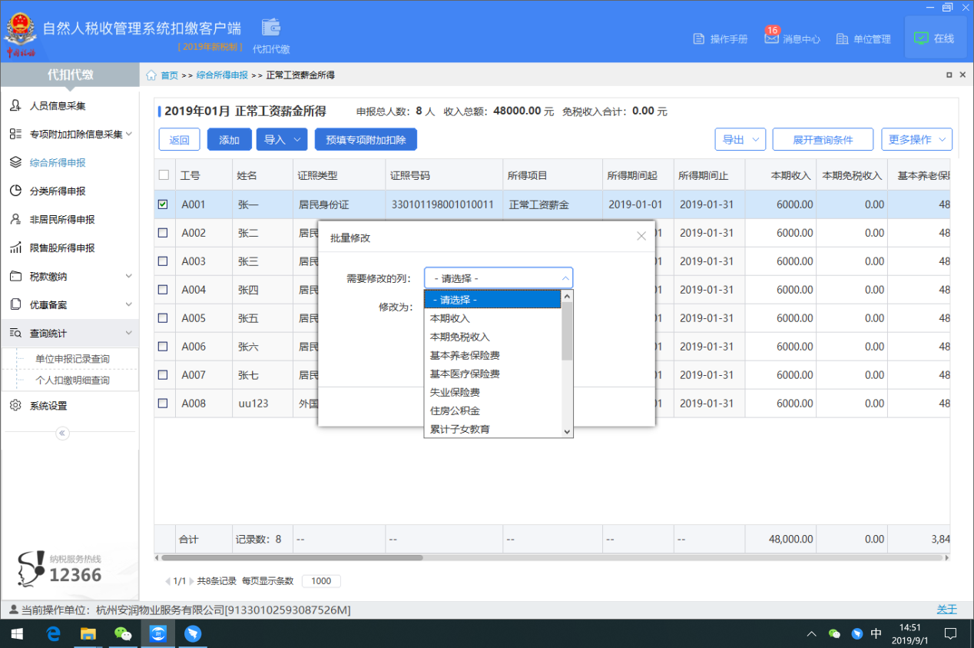
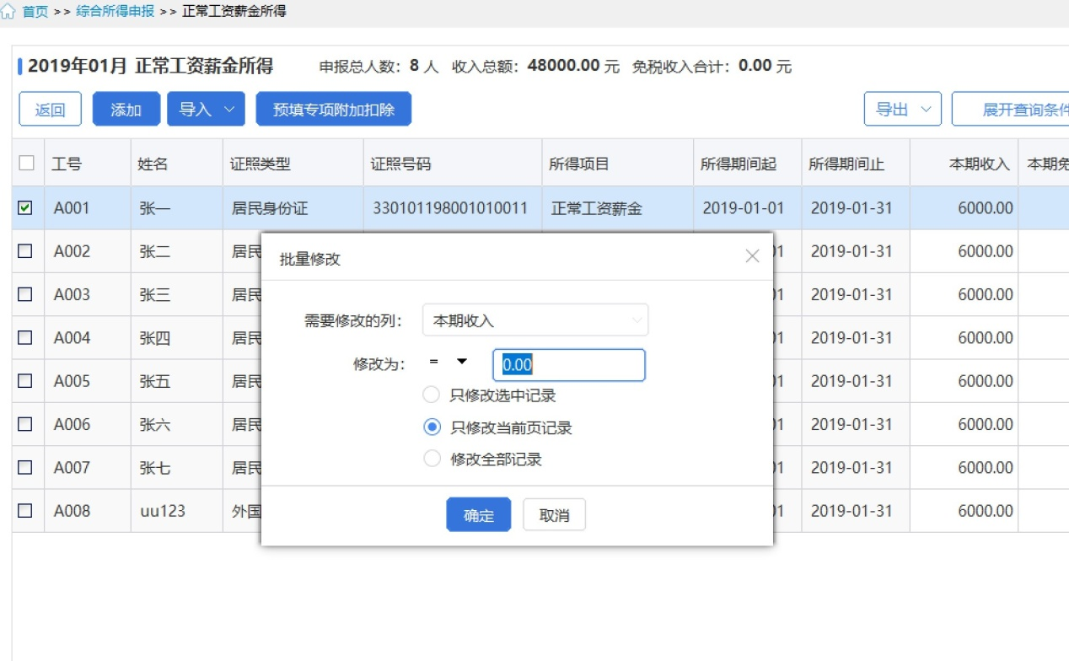
2.导入申报表修改方式下：
（1）需要修改的人员信息较多，不便于一条条选择修改时，可通过导入申报表进行更正。导入申报表时，可导入全部人员明细（不需要修改的人员明细保持不变），也可以只导入需要修改的人员明细（导入模板中将不需要修改的人员明细删除）。同时，系统提供【导出】功能，可导出原申报表明细，扣缴单位可在导出明细基础上进行修改。
需要特别关注的是，导入的申报表要包括收入、专项扣除、专项附加扣除等明细数据。如只填写收入，未填写其他明细，原申报表的其他明细金额（除专项附加扣除）将被清零。
导入申报表前的原始明细数据：
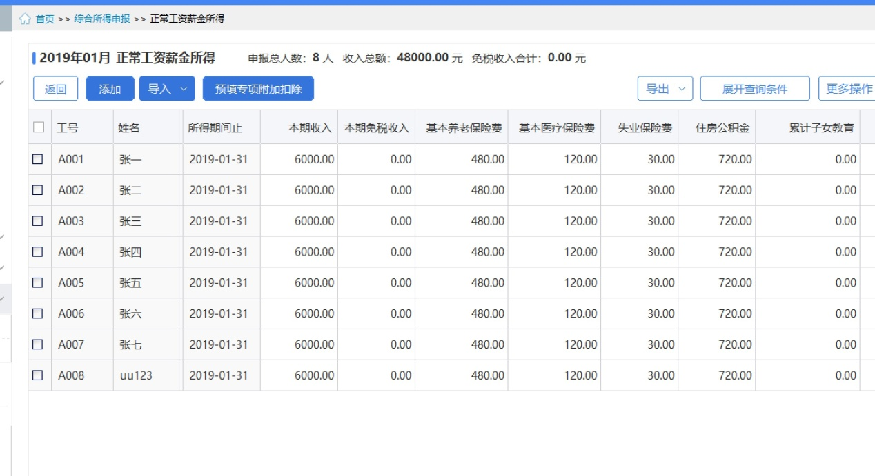
只导入需要更正的人员数据：
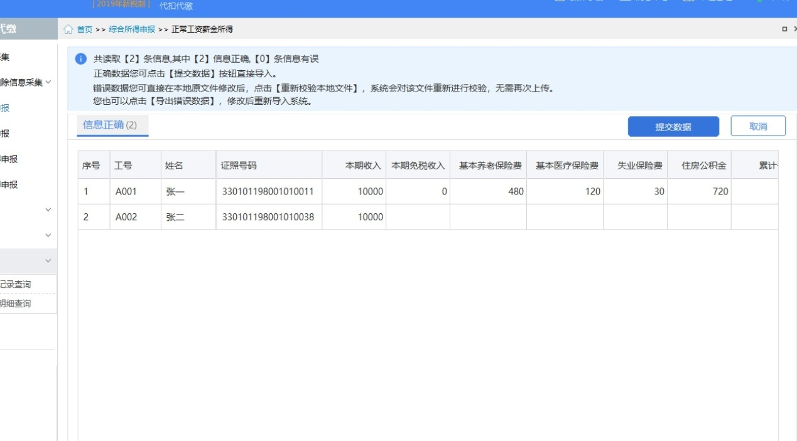
导入后的申报明细数据：
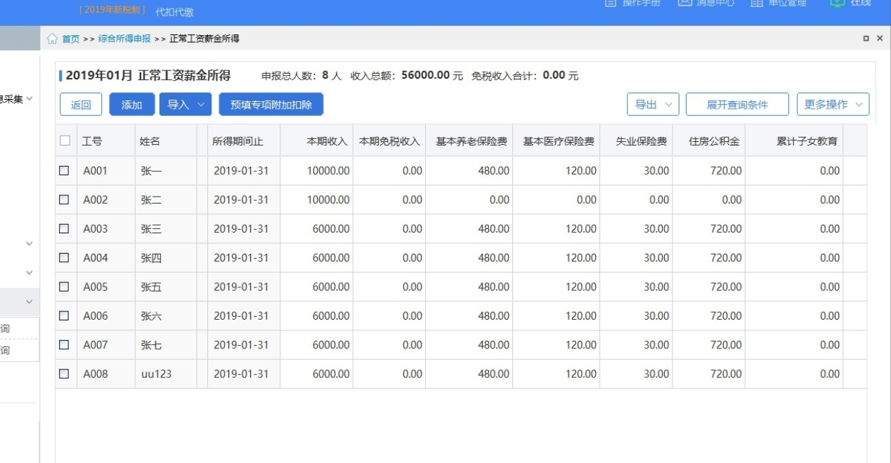

（四）重新计算税款
完成申报表更正后，进入税款计算界面，点击【重新计算】，重新计算更正申报后的应补退税额。
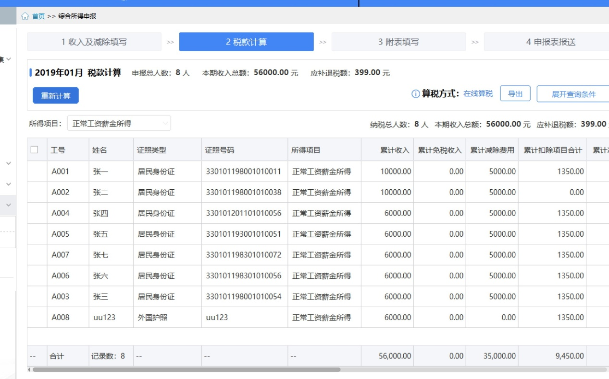

（五）发送申报和撤销更正
1.完成税款重新计算和附表填写后，进入发送申报表界面，点击【发送申报】，报送更正后的申报明细。在报送申报表之前，如果发现申报数据填写有误，可点击【撤销更正】，退出更正申报。需要注意，如果成功报送申报表后，则无法撤销更正。日后若发现更正错误，可借助更正前自动导出留存的申报表进行再次更正。
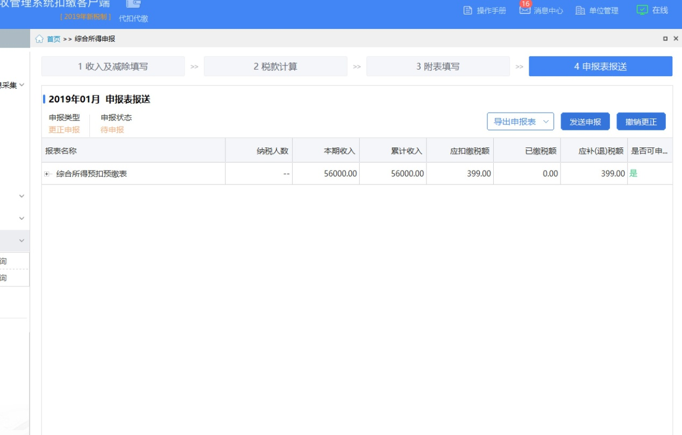
2.完成报送申报后，点击【获取反馈】，可获取申报反馈结果。
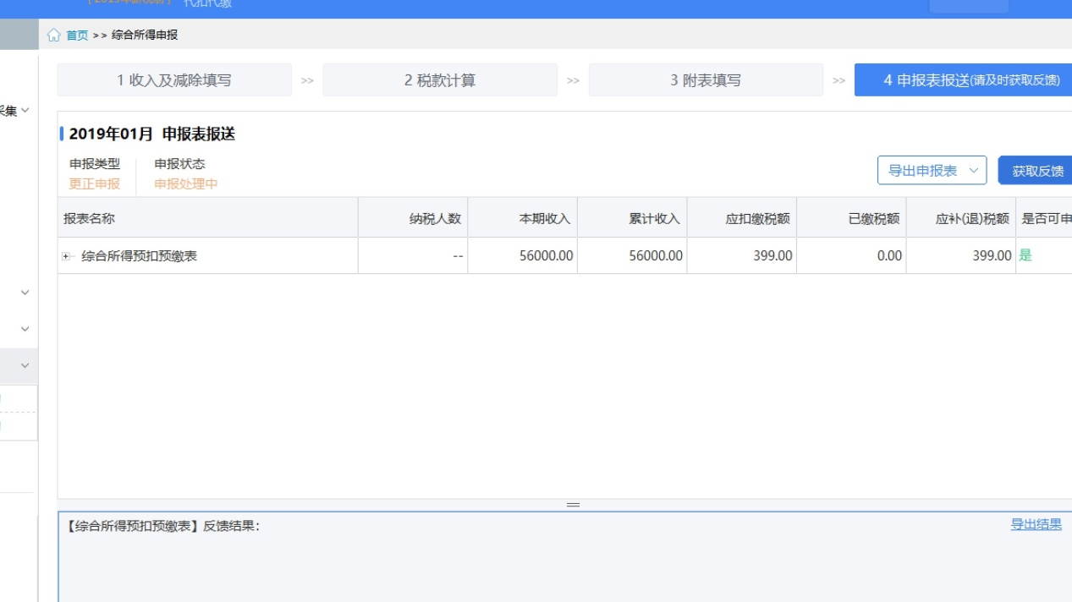

（六）逐月更正后期申报
1.如果更正往期申报数据，需要对后期月份进行逐月更正。如果后期月份的本期收入、扣除等数据不存在错误，则按上述步骤进入更正申报界面，无需重新修改后期月份的申报数据，只需进入税款计算中，点击【重新计算】，重算当月累计数据和应补退税额。
后期月份税款重新计算前：
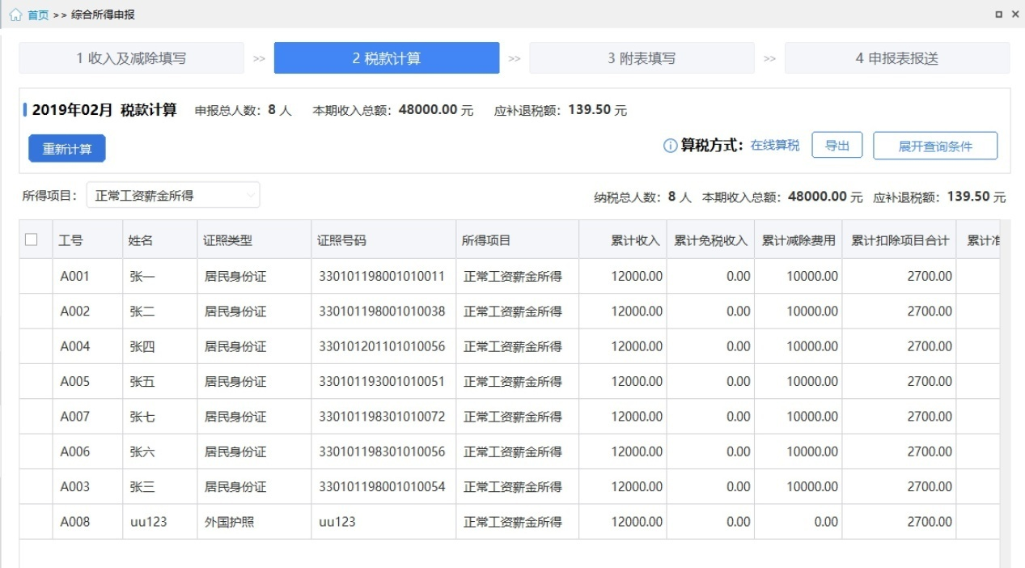
后期月份税款重新计算后：
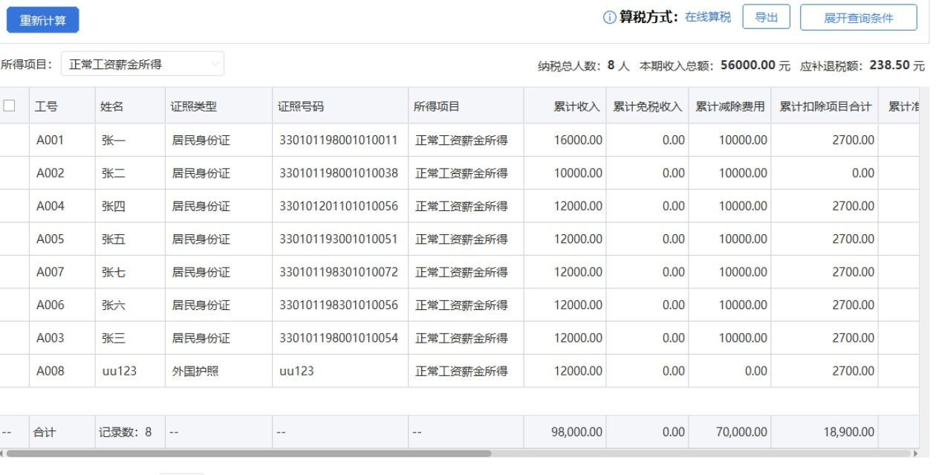
2.完成税款重新计算后，进入发送申报表界面，点击【发送申报】，报送后期月份重新计算的申报结果。

（七）注意事项
1.往期申报已在大厅进行更正的，扣缴客户端无法再次对该期申报数据进行更正。如需更正，需至办税服务厅办理。
2.在扣缴客户端的往期更正申报中，无法新增人员明细数据。如需新增，需前往办税服务厅。
3.存在异常申报情况的，删除涉及人员的申报信息时，需要从开始异常申报的第一个月删起。
4.通过扣缴客户端更正申报时，每次更正，都会自动导出一份当前有效的申报记录表，供扣缴单位留存备用。
5.通过扣缴客户端更正往期申报时，不得修改人员的专项附加扣除享受金额。如需修改，需前往办税服务厅。
6.更正申报往期月份属期的，需要将后面的月份属期一同逐月更正。

